1. Introduction 2

1-1. VBA 2

1-1-1. Visual Basic for Application 2

# NodeJS的安装

不管是通过哪种方式安装的node，其exe都是nodejs，而不是node

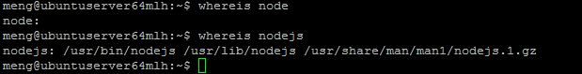

一个初步的文章可以参考[How To Install Node.js on an Ubuntu 14.04 server](How%20To%20Install%20Node.js%20on%20an%20Ubuntu%2014.04%20server.pdf)

## 直接用apt-get 安装ubuntu repo中的版本

优点是方便，是稳定版，缺点是不是最新的

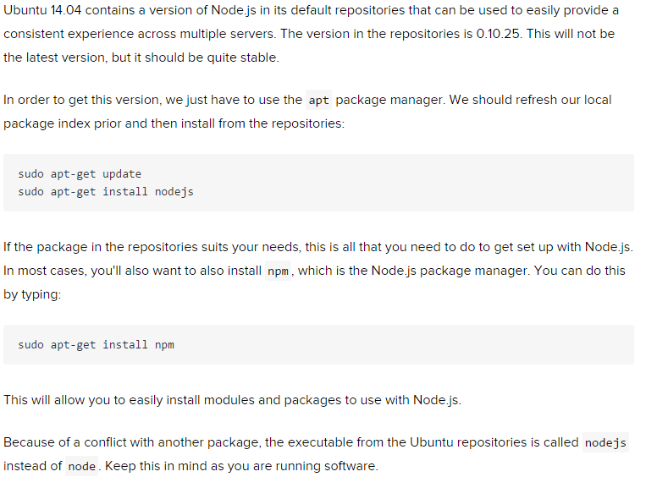

## 直接用源码安装

首先，nodejs最新的source code都在 <http://nodejs.org/dist/latest>

所有的source code 在<http://nodejs.org/dist>

详细步骤可以参考[Install Node.js from source code](Install%20NodeJS%20From%20source%20code.pdf)

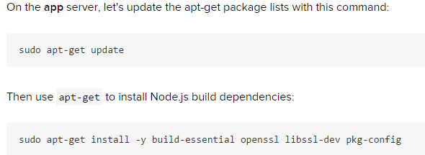

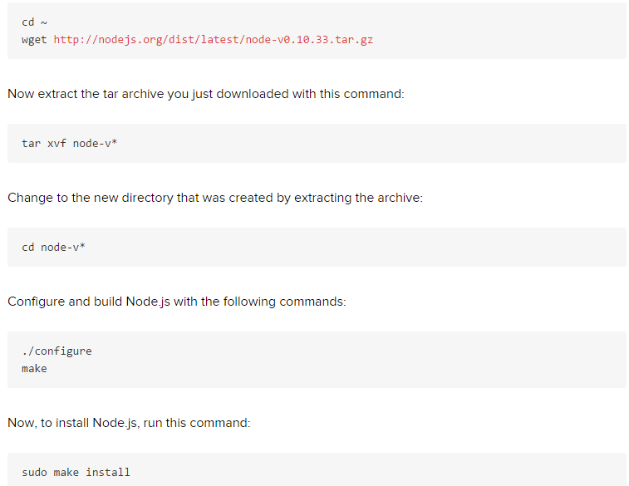

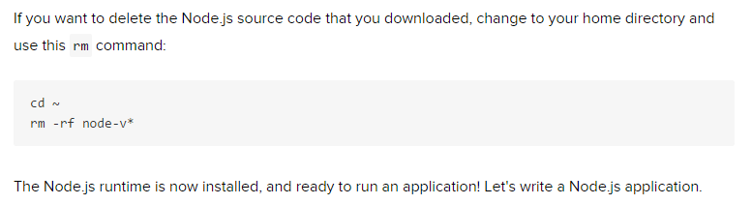

安装前期的库时的执行情况

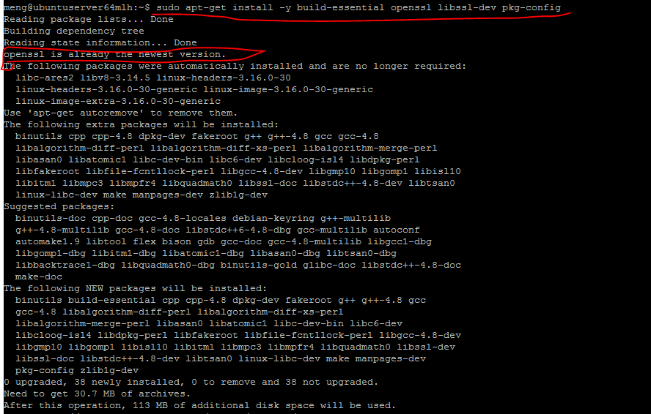

其中用wget去源代码时发现连不上网，怀疑是代理的问题



用export命令设置一个http_proxy代理



再次执行wget命令，这次OK了

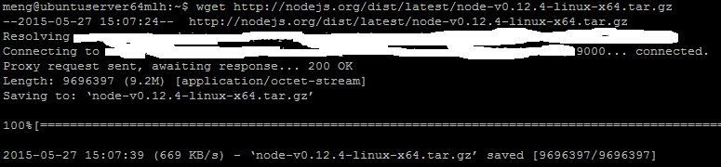

然后取代码的时候，从<http://nodejs.org/dist/latest> ，注意一个是预编译的，里面是exe，不带平台那个才是source code

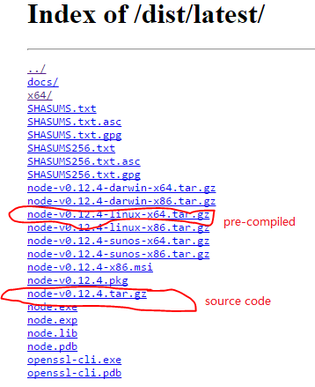

## 用PPA的模式安装

curl -sL https://deb.nodesource.com/setup | sudo bash -

sudo apt-get install nodejs

sudo apt-get install build-essential

我装的时候因为curl 命令没有加sudo，所以貌似没有添加成功，因为安装完的nodejs版本是0.10.25，且没有自动安装npm

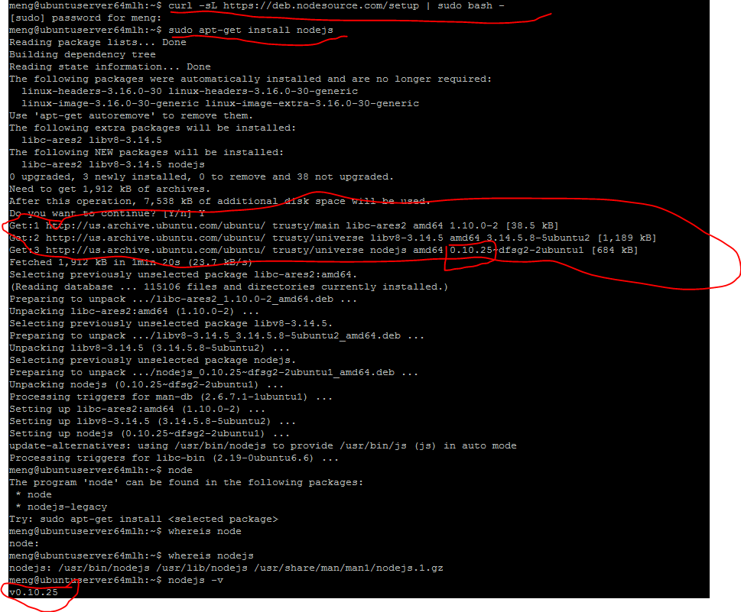

只得运行sudo apt-get remove –purge nodejs 将安装的删除

重新安装，报错



切换到root 用户，重新执行，不报错了，但是也没任何效果。

查看<https://deb.nodesource.com/setup>, 发现里面要往/etc/apt/sources.list.d/nodesource.list 安装源，但是并没有这个效果。

算了，试试源码安装吧